Спортивне життя Роменського ВПУ

в 2016-2017 навчальному році

Тиждень фізичної культури та спорту в ДПТНЗ «Роменське ВПУ»
У рамках відзначення Всеукраїнського олімпійського уроку та Тижня фізичної культури і спорту в ДПТНЗ «Роменське ВПУ» було проведено ряд різноманітних спортивних заходів.
Розпочався тиждень ранковою зарядкою, що була проведена за участі учнівського та педагогічного колективів на загальноучилищній лінійці. До речі, ранкова зарядка вже давно стала звичним явищем для учнів-мешканців гуртожитку, які ось уже протягом кількох років щоранку під чітким й уважним контролем керівника фізичного виховання та чергового майстра-вихователя займаються на спортивному майданчику навчального закладу, таким чином укріплюючи своє здоров`я.
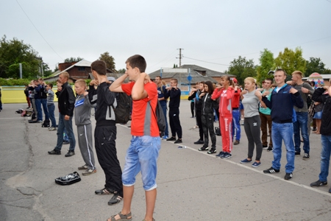
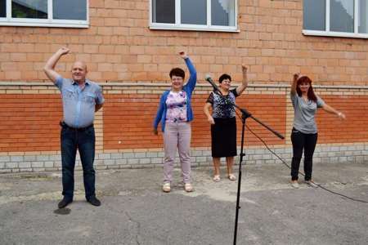
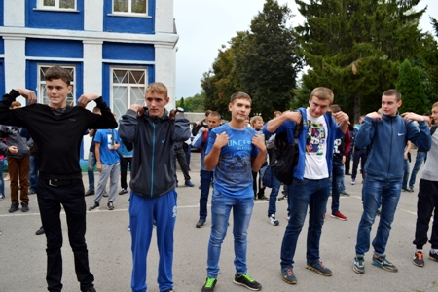
На фото: учнівський та педагогічний колективи ДПТНЗ "Роменське ВПУ" у ході зарядки
7-8 вересня між юнаками та дівчатами навчальних груп пройшли змагання з настільного тенісу.
У ході Тижня з 6 по 11 вересня серед учнів 2-3 та 4-5 курсів було проведено змагання з міні-футболу.
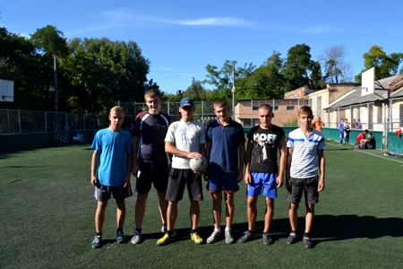
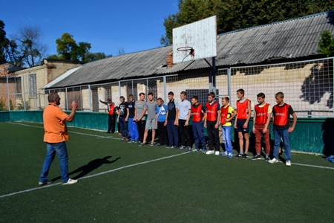
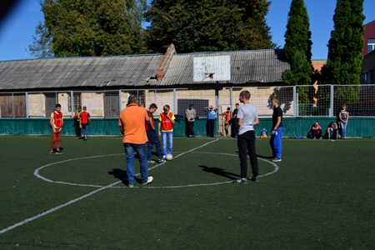
На фото: під час змагань з міні-футболу
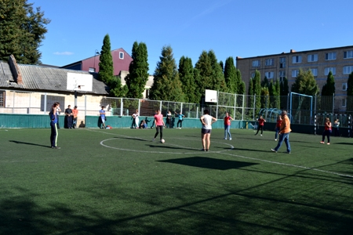
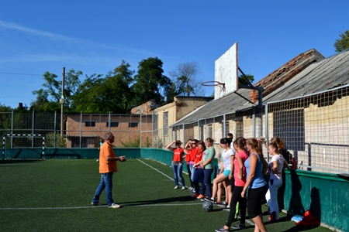
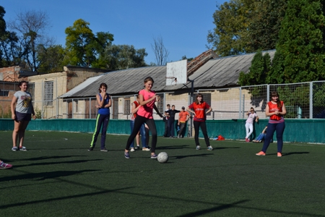
На фото: виявляється, що дівчата не гірше за хлопців грають у футбол
Також, збірна команда Роменського ВПУ взяла участь у турнірі з міні-футболу серед юнаків вищих навчальних закладів міста, де здобула омріяну перемогу, зайнявши І місце.
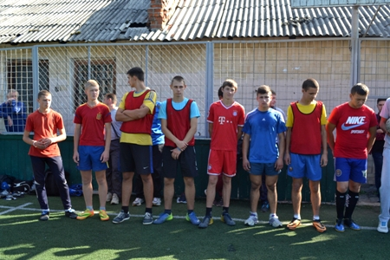
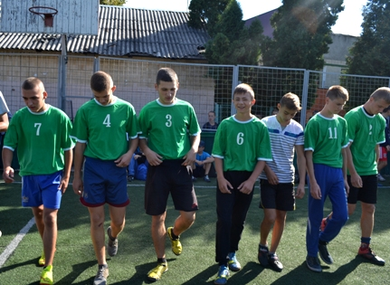
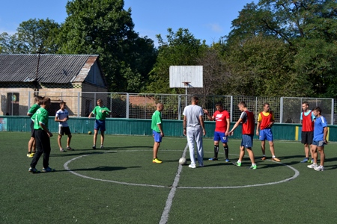
На фото: у турнірі з міні-футболу серед команд вищих навчальних закладів міста, а це СНАУ, КНЕУ та Роменське ВПУ, наш навчальний заклад став кращим
Із великим задоволенням учні училища взяли участь у міських змаганнях з легкої атлетики, де збірна команда Роменського ВПУ зайняла ІІ місце.
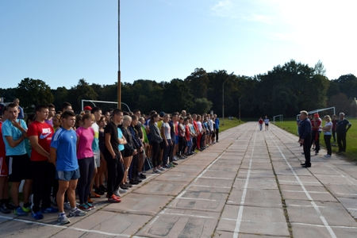
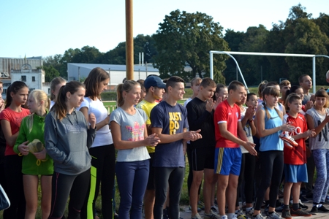
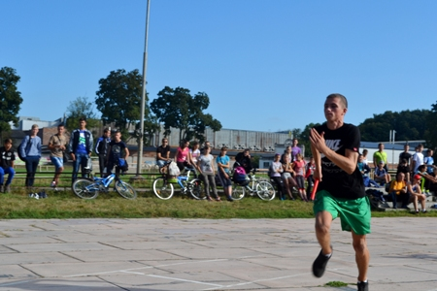
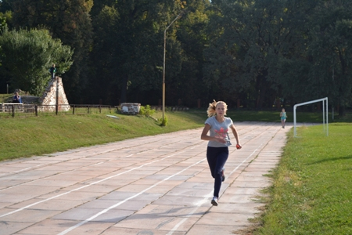
На фото: під час міських змагань з легкої атлетики
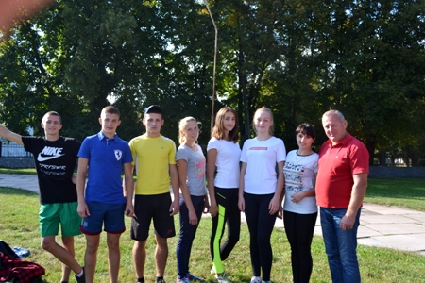
На фото: команда Роменського ВПУ з легкої атлетики
9 вересня викладачі фізичного виховання Роменського ВПУ відвідали міські урочистості та концерт з нагоди свята, що пройшов у МБК.
Підсумки Тижня буде підведено 13 вересня під час загальноучилищної лінійки, де кращих спортсменів навчального закладу відзначать грамотами та подарунками.

Змагання з легкоатлетичного кросу
27 вересня в Роменському ВПУ були проведені змагання з легкоатлетичного кросу в залік спартакіади училища.
Перше місце між групами посіла команда К-1, другими стали учні групи МШП-2, третю сходинку зайняли спортсмени групи ЕГЗ-1.
В особливому заліку серед хлопців: І місце – Носач В`ячеслав (ЕГЗ-1), ІІ місце – Кривогуз Андрій (ЕГЗ-1), ІІІ місце – Мальцев Станіслав (АСЕ-1).
Серед дівчат: І місце – Міщенко Руслана (К-1), ІІ місце – Передерій Анна (КК-1), ІІІ місце – Конон Олена (К-1).
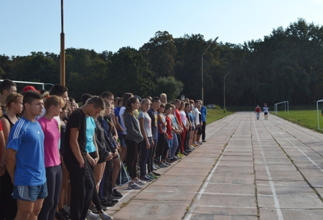
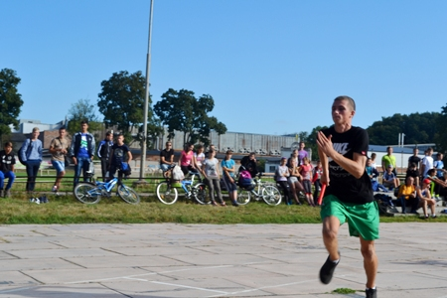
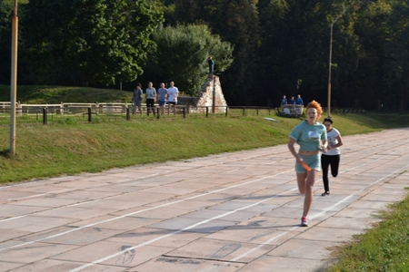
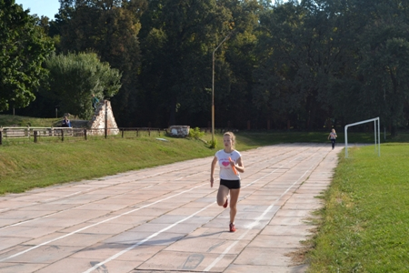
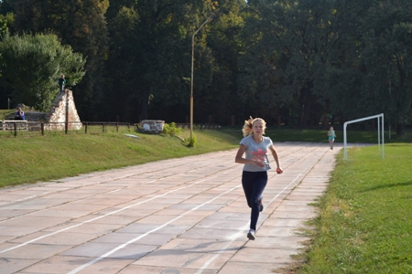
На фото: під час змагань з легкоатлетичного кросу

Змагання з настільного тенісу

У жовтні в Роменському ВПУ пройшла спартакіада училища з настільного тенісу. Учні навчального закладу змагалися за звання кращого гравця з настільного тенісу, боротьба була досить цікавою та напруженою.
Тож, серед хлопців І місце зайняли учні групи ЕГЗ-1, ІІ місце – учні групи МШП-2, ІІІ місце – учні групи АСЕ-1. Серед дівчат кращими виявилися учениці груп К-1 та КК-1.
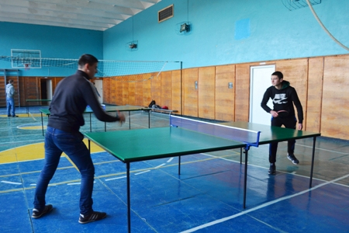
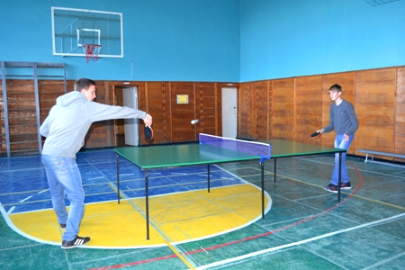
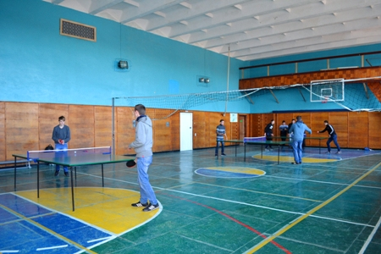
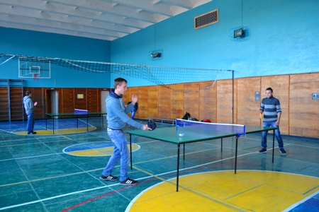
На фото: під час спартакіади училища з настільного тенісу
2 листопада пройшли міські змагання з настільного тенісу серед команд вищих навчальних закладів міста Ромни. І місце у змаганнях зайняла команда КНЕУ, ІІ місце – ДПТНЗ «Роменське ВПУ», ІІІ місце – СНАУ.
8-10 листопада на базі ДПТНЗ «Роменське ВПУ» відбулися зональні змагання з настільного тенісу серед дівчат в залік обласної спартакіади учнів ПТНЗ. Дівчата показали свої найкращі здібності у грі з настільного тенісу. І в результаті місця розподілилися наступним чином: І місце – Конотопське ВПУ, ІІ місце – ДПТНЗ «Роменське ВПУ», ІІІ місце – Конотопське ПТУ, ІV місце – Конотопський професійний аграрний ліцей та V місце – Конотопський професійний ліцей. До фінальних змагань, що пройдуть 15 листопада, увійшли команди Конотопського ВПУ та Роменського ВПУ, де і визначиться переможець змагань з настільного тенісу.
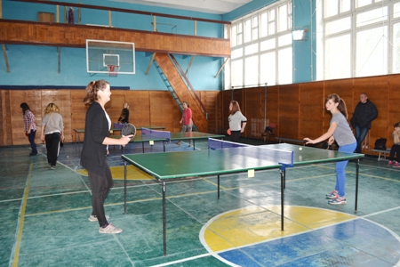
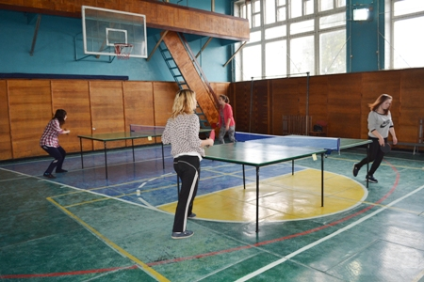
На фото: у ході змагань з настільного тенісу серед дівчат в залік обласної спартакіади учнів ПТНЗ
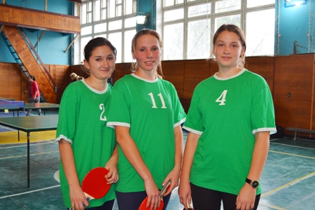
На фото: команда дівчат з настільного тенісу ДПТНЗ "Роменське ВПУ"
Бажаємо учням подальших спортивних успіхів!

Обласна спартакіада з настільного тенісу серед хлопців
Наприкінці листопада на базі ДПТНЗ «Роменське ВПУ» відбулася зона обласної спартакіади з настільного тенісу серед хлопців.
У результаті, місця розподілилися наступним чином:
І місце – Конотопське ПТУ, ІІ місце – Конотопське ВПУ, ІІІ місце – Роменське ВПУ, ІV місце – Конотопське ПАЛ, V місце – Конотопський ПЛ.
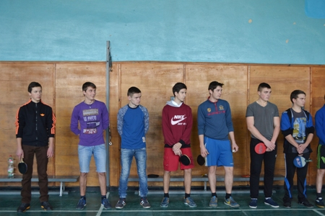
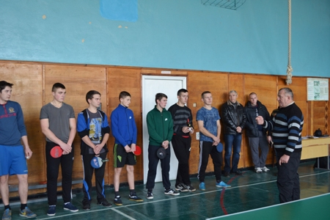
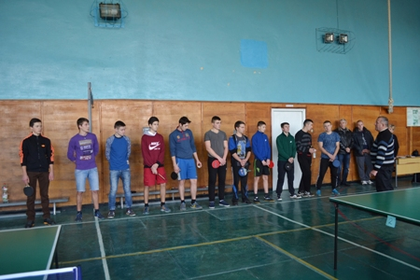
На фото: під час обласної спартакіади з настільного тенісу серед хлопців
Вітаємо юнаків з перемогою!

Спартакіада училища з волейболу
Згідно плану, минулого тижня в ДПТНЗ «Роменське ВПУ» була проведена спартакіада училища з волейболу серед навчальних груп.
Призові місця вибороли наступні групи: серед хлопців – І місце – ЕГЗ-1, ІІ місце – МШП-2, ІІІ місце – АСЕ-1; серед дівчат – І місце – К-1, ІІ місце – КЗ-3, ІІІ місце – ПП-3.
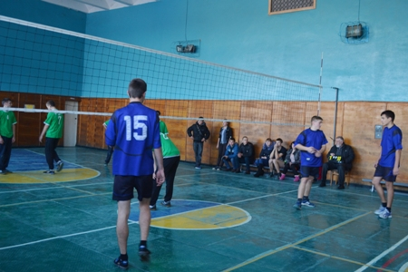
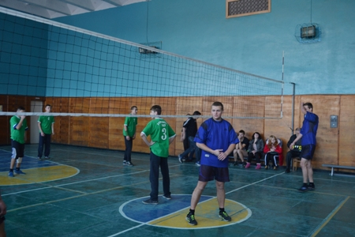
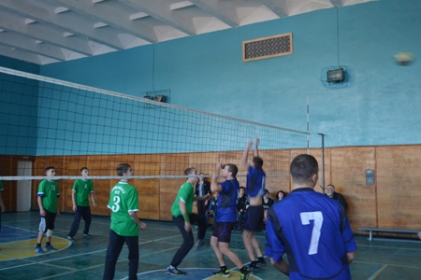
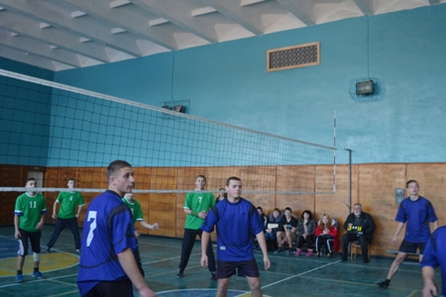
На фото: у ході спартакіади училища з волейболу

Змагання «Козацька наснага» пройшли в Роменському ВПУ
У рамках Всеукраїнських спортивних ігор серед учнів професійно-технічних навчальних закладів України «Козацька наснага» на базі ДПТНЗ «Роменське ВПУ» відбувся другий етап змагань.
Метою ігор є організації змістовного дозвілля, що спрямовано на формування в учнів фізичного, соціального та духовного здоров`я, вдосконалення фізичної та психічної підготовки, ведення активного способу життя та професійної діяльності, підвищення соціальної активності та залучення учнів до занять фізичною культурою, пропаганда здорового способу життя.
У змаганнях взяли участь дві команди.
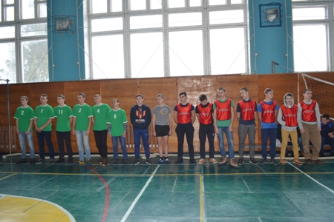
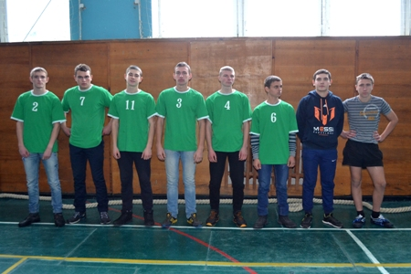
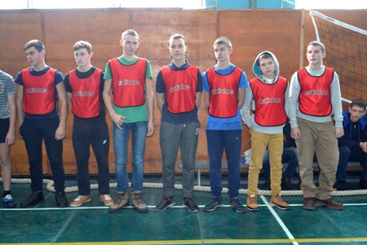
На фото: учасники змагань
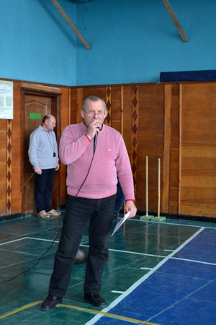
На фото: керівник фізичного виховання Роменського ВПУ Олександр Полежай побажав командам успіху
У програмі змагань були наступні види «Втеча полоненого з неволі», «Сильніша рука (армспорт)», «Підтягування у висі», «Поштовх гирі», «Піднімання козака», «Боротьба на пасках», «Метання довбні», «Герць козацьких джур», «Козацькому роду нема переводу» та «Перетягування канату».
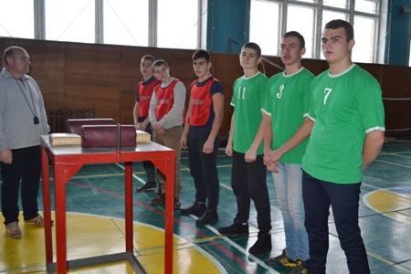
На фото: під час конкурсу «Сильніша рука (армспорт)»
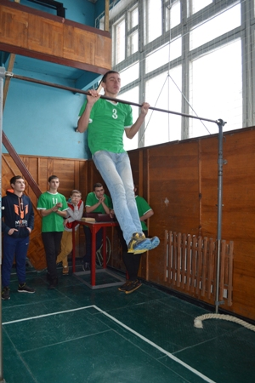
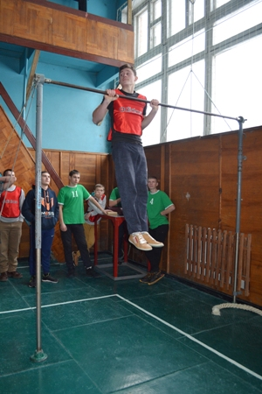
На фото: конкурс «Підтягування у висі»
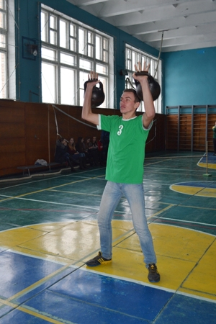
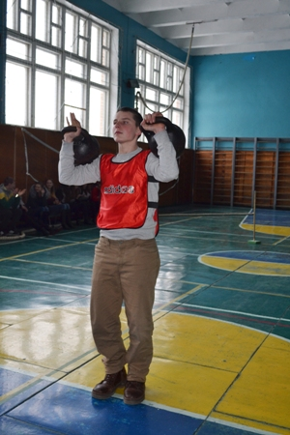
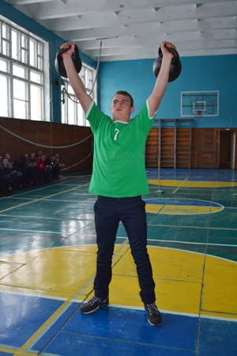
На фото: свою силу учасники змагань показали під час конкурсу «Поштовх гирі»
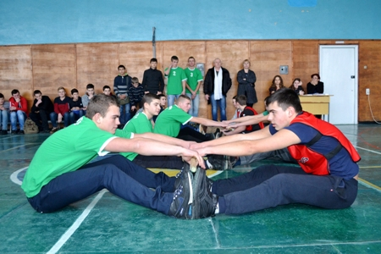
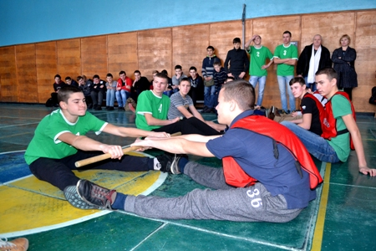
На фото: у ході конкурсу «Піднімання козака»
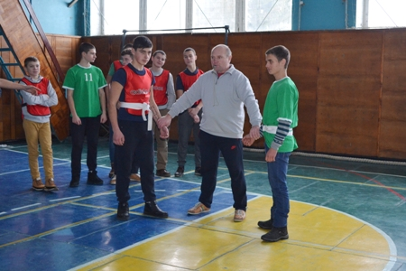
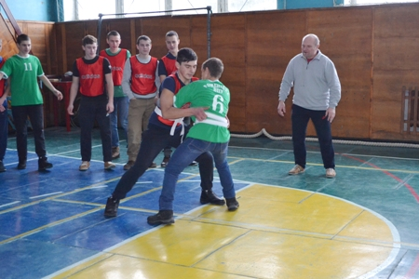
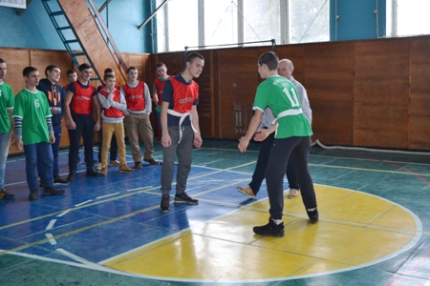
На фото: «Боротьба на пасках»
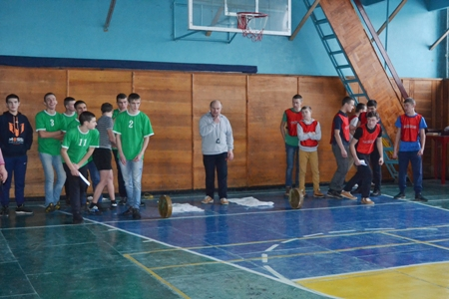
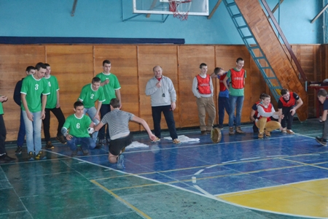
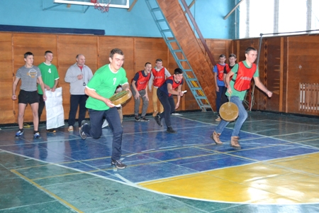
На фото: естафета «Герць козацьких джур»
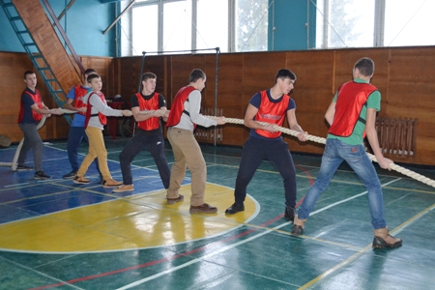
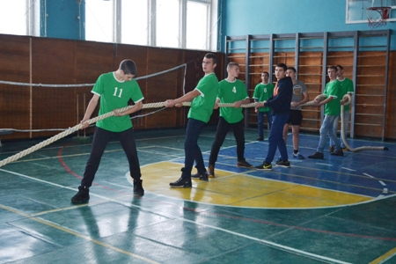
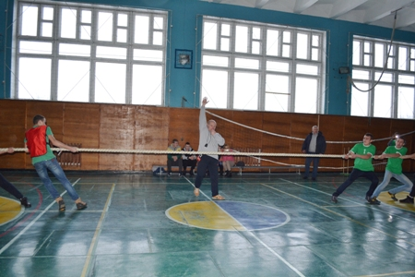
На фото: під час конкурсу "Перетягування канату"
Оцінювало змагання журі у складі президента Сумської обласної ради лідерів учнівського самоврядування професійно-технічних навчальних закладів Олександри Стрижевської, радника здорового способу життя учнівської ради Роменського ВПУ Алла Холоши, практичного психолога Надії Радчук.
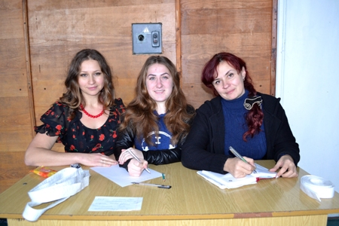
На фото: журі конкурсу
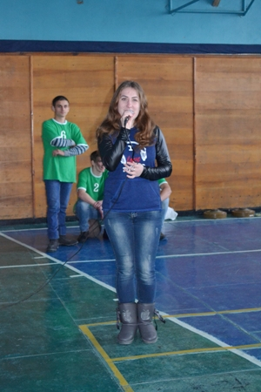
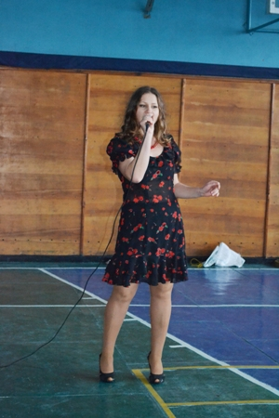
На фото: музична хвилинка від артистів Роменського ВПУ
Змагання пройшли в емоційній та дружній атмосфері. Протягом змагань учасники йшли на рівних, і лише під час останнього конкурсу визначився переможець. А перемогли як завжди сильніші.
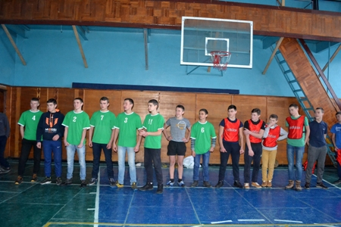
На фото: учасники змагань очікують результатів
Учасники змагань були нагороджені солодкими подарунками.
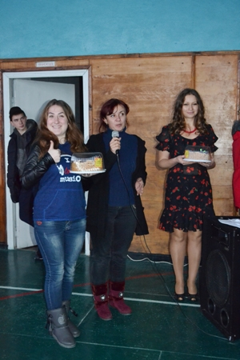
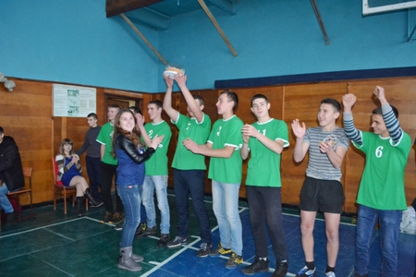
На фото: учасники змагань отримали солодкі призи
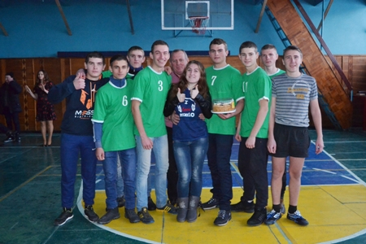
Фото на згадку. Переможці ІІ етапу Всеукраїнських спортивних ігор серед учнів професійно-технічних навчальних закладів «Козацька наснага»

Спортивні змагання працівників Роменського ВПУ
Згідно плану виховних заходів ДПТНЗ «Роменське ВПУ» в період Новорічно-Різдвяних свят та зимових канікул 2016-2017навчального року, в училищі були проведені спортивні змагання серед працівників училища.
Цьогоріч змагання проходили два дні.
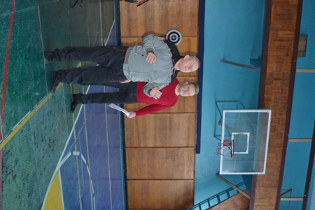
На фото: керівник фізичного виховання Роменського ВПУ Олександр Полєжай розповів правила змагань та побажав кожній команді перемоги
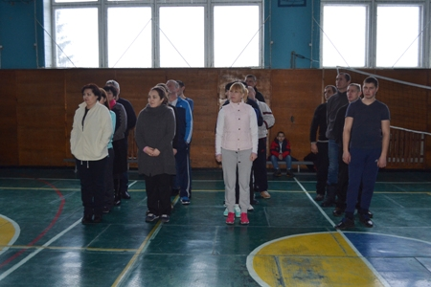
На фото: команди працівників ДПТНЗ "Роменське ВПУ": викладачів, майстрів, збірна та інших працівників
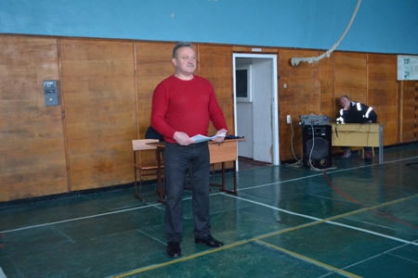
На фото: оцінював змагання керівник відділу молоді та спорту Виконавчого комітету Роменської міської ради Володимир Мельник
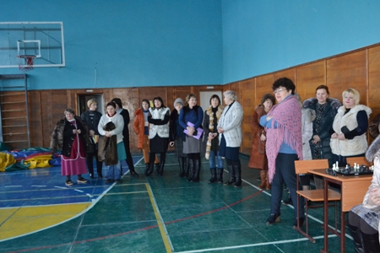
На фото: вболівальники підтримували учасників спортивних змагань
У перший день були проведені змагання з настільного тенісу, шашок, шахів, дарцу, армспорту та перетягування канату. У змаганнях взяли участь чотири команди: викладачів, майстрів, збірна та інших працівників.
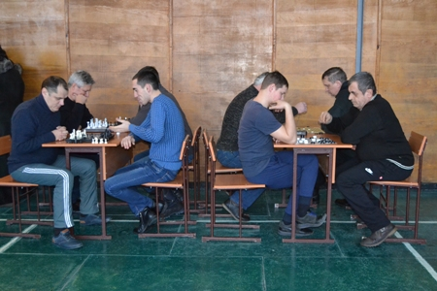
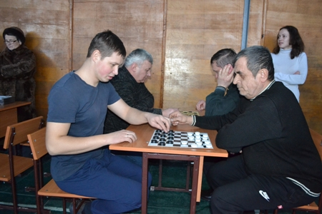
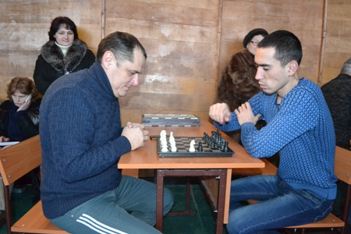
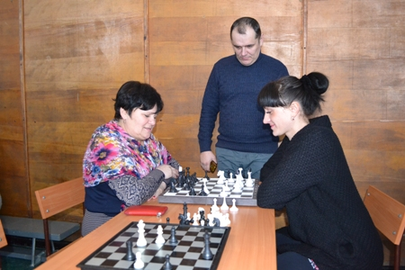
На фото: під час змагань з шашок та шахів
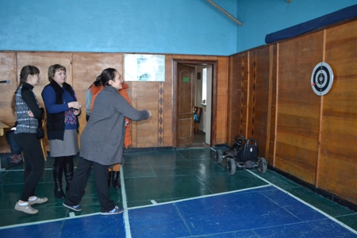
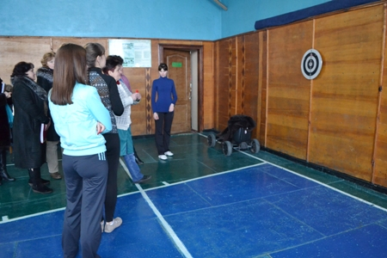
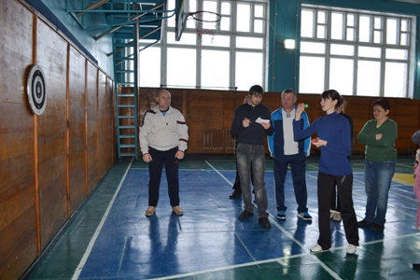
На фото: у ході змагань з дарцу
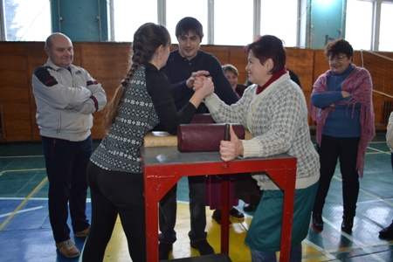
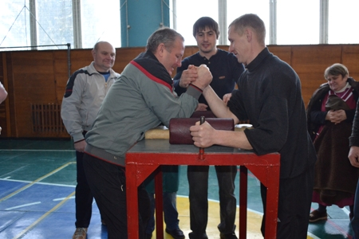
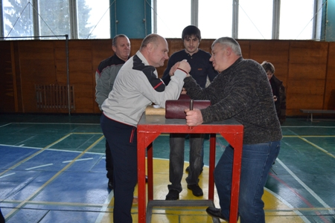
На фото: під час змагань з армспорту
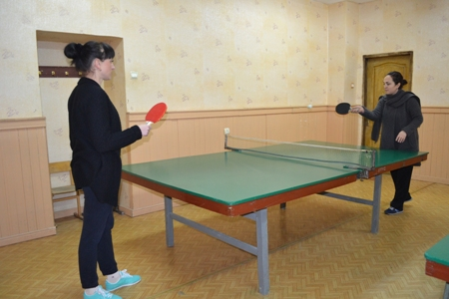
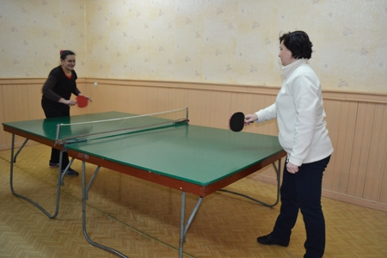
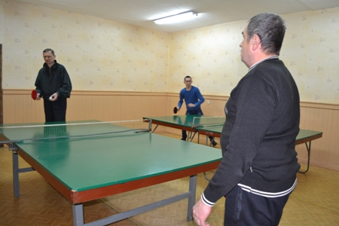
На фото: свої вміння працівники училища показали під час змагань з настільного тенісу
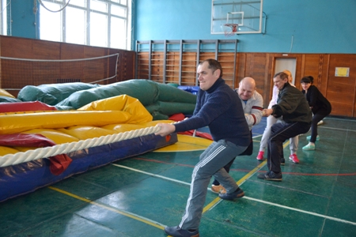
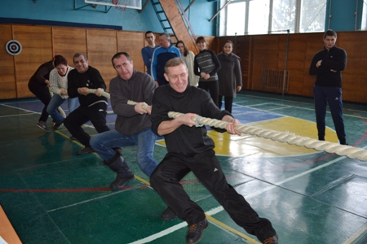
На фото: перетягування канату остаточно визначив переможця
У ході змагань працівники училища показали, що вони не лише гарно справляються зі своїми професійними обов’язками, але й уміють добре та з користю для здоров’я відпочивати, і як виявилося, мають непогані спортивні задатки.
У результаті, І місце посіла команда вчителів, ІІ місце – майстрів, ІІІ місце – інших працівників, ІV місце – збірна.
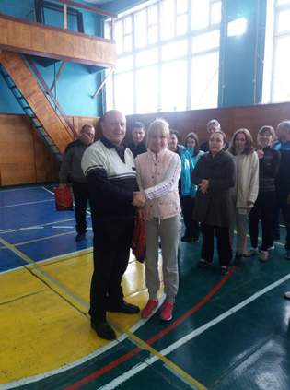
На фото: капітан команди вчителів під час нагородження
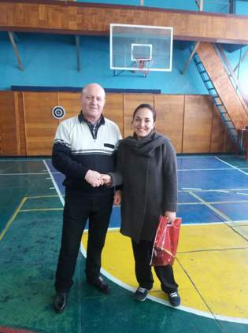
На фото: представник команди майстрів
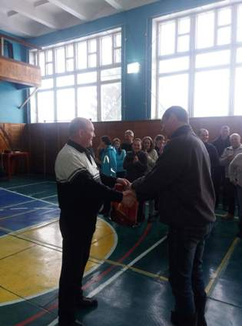
На фото: представник команди інших працівників
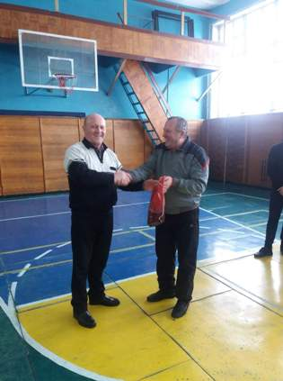
На фото: представник збірної команди під час нагородження
Наступного дня змагання проходили в Урочищі Огневщина, де працівники Роменського ВПУ показували свої вміння з їзди на санах та лижах.
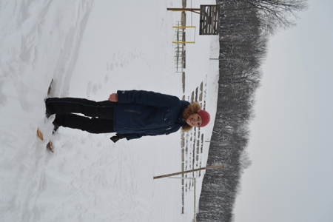
На фото: під час змагань з лижного спорту
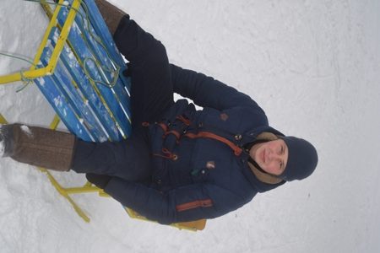
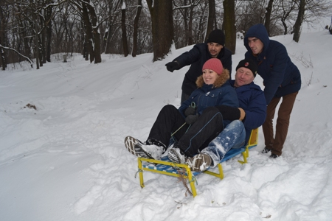
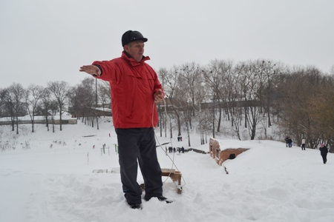
На фото: у ході катанння на санчатах
З веселим настроєм, новими силами та масою позитивного заряду енергії колектив училища закінчив зимові канікули та ввійшов у новий навчальний семестр.

Роменське ВПУ приймало Чемпіонат Сумської області з армспорту
11 лютого в актовій залі ДПТНЗ «Роменське ВПУ» відбувся Чемпіонат Сумської області з армспорту, в якому взяли участь спортсмени з міст Суми, Глухів, Шостка, Липова Долина та Ромни (більше 50 учасників).
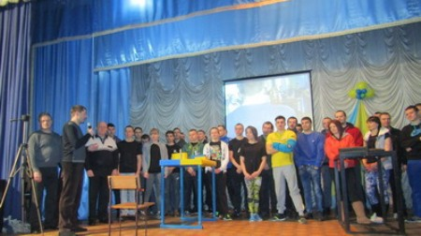
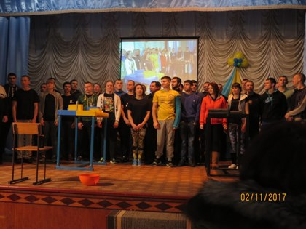
На фото: під час урочистого відриття Чемпіонату Сумської області з армспорту
На урочистому відкритті змагань були присутні секретар міської Ради Валерій Мицик, директор ДПТНЗ «Роменське ВПУ» Павло Помаран, начальник відділу молоді та спорту Роменського міськвиконкому Володимир Мельник, які привітали спортсменів з початком змагань та побажали усім присутнім міцного здоров’я, мирного неба та подальших успіхів у спорті й житті.
За результатами змагань 1 загальнокомандне місце посіла команда м. Суми, 2 місце вибороли спортсмени Роменщини.
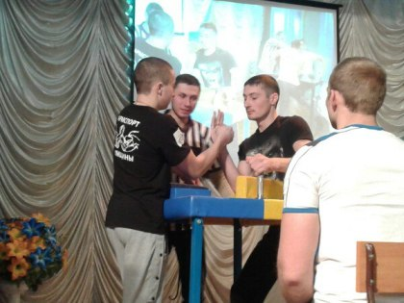
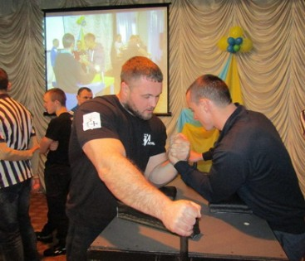
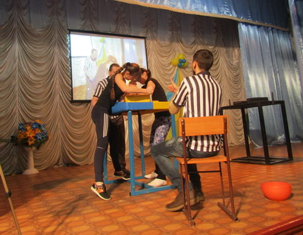
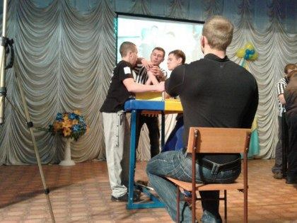
На фото: у ході Чемпіонату
Серед учасників змагань і учень групи БС-5 ДПТНЗ «Роменське ВПУ» В`ячеслав Терегеря, який зайняв почесне 4 місце.
На фото: учень Роменського ВПУ В`ячеслав Терегеря змагається за звання кращого
Вітаємо всіх учасників Чемпіонату! Бажаємо їм подальших успіхів!
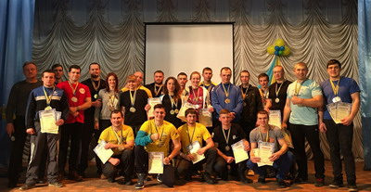
На фото: нагородження переможців та призерів Чемпіонату Сумської області з армспорту
Відділ молоді та спорту висловлює щиру подяку директору ДПТНЗ «Роменське ВПУ» Павлу Помарану за надане приміщення для проведення заходу та технiчне обслуговування.

Досягнення учнів Роменського ВПУ в спорті
Про досягнення та перемоги учнів ДПТНЗ «Роменське ВПУ» знають далеко за межами Сумської області. Адже юнаки та дівчата постійно беруть участь у різноманітних конкурсах, олімпіадах обласного, всеукраїнського та міжнародного рівнів. Відмінні результати учнів Роменського ВПУ й у спорті, адже вони змагаються за звання кращого з міні-футболу, баскетболу, волейболу, настільного тенісу тощо.
Зокрема, учень ДПТНЗ «Роменське ВПУ» Бахмач Дмитро взяв участь у турнірі з рукопашного бою, присвяченому 28-й річниці виводу військ з Афганістану, що відбувся нещодавно в спортивній залі спорткомплексу ім. В. Окіпного міста Ромни. Турнір пройшов у запеклій та безкомпромісній боротьбі. Спортсмени порадували вболівальників цікавими поєдинками, продемонструвавши гарну підготовку та волю до перемоги. Учень училища Бахмач Дмитро, який змагався з такого бойового виду спорту як кіокушин-карате (тренери Магомедов С., Марченко Р.), став переможцем, зайнявши І місце у своїй віковій категорії – серед юнаків 1999-2000 р. н. По закінченню поєдинків відбулось урочисте нагородження спортсменів. Учасники бойових дій в Афганістані вручили медалі, грамоти та цінні призи переможцям і призерам змагань.
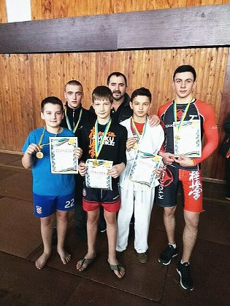
На фото: під час турніру з рукопашного бою, присвяченому 28-й річниці виводу військ з Афганістану
Наприкінці лютого у Полтаві в спорткомплексі обласного ГУ НП стартував Відкритий чемпіонат Полтавської області з кіокушин-карате (WKB) «Полтавська битва 2017». На змагання до Полтави приїхали спортсмени з Кременчука, Миргорода, а також Запоріжжя, Херсона, Жовтих Вод та інших міст. Участь у чемпіонаті взяли і спортсмени міста Ромни. Серед них учень ДПТНЗ «Роменське ВПУ» Бахмач Дмитро, який зайняв 4 місце серед юнаків 16-17 років, вагою до 60 кг.
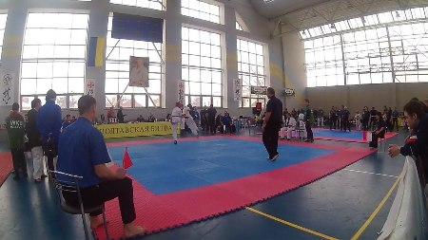
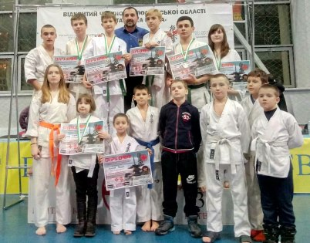
На фото: у ході Відкритого чемпіонату Полтавської області з кіокушин-карате (WKB) «Полтавська битва 2017»

Пройшов відкритий урок фізичної культури
13 березня в групі МШП-2 пройшов відкритий урок фізичної культури з модулю «Волейбол», який провів викладач Савченко Віктор Олексійович.
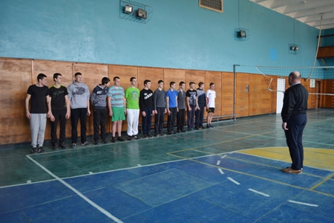
На фото: під час відкритого уроку фізичної культури
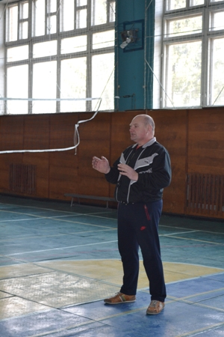
На фото: провів урок викладач фізичної культури Савченко Віктор Олексійович
У ході уроку учні удосконалювали вправи для розвитку швидкості, спритності, гнучкості, сили, швидкісно-силових якостей, прийоми передачі м`яча двома руками зверху, прийому та передачі м`яча двома руками знизу, закріплювали верхню та нижню пряму подачу, повторювали нападаючий удар, блокування нападаючого удару та страхування гравців.
Під час уроку викладачем була приділена належна увага інструктажу з охорони праці та вимірювання пульсу в учнів.
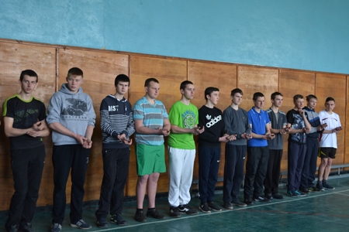
На фото: учні перевірили пульс аби знати чи можна їх допускати до уроку
На початку уроку учні повторили стройові, загальнорозвиваючі вправи, вправи для ніг, рук, тулуба.
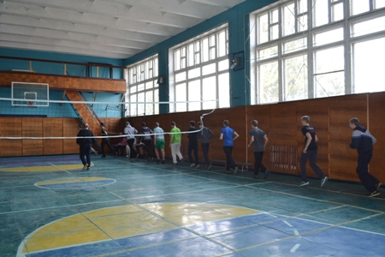
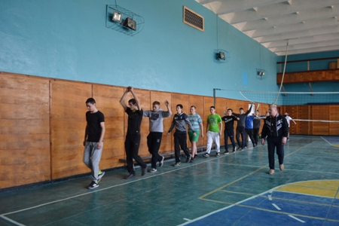
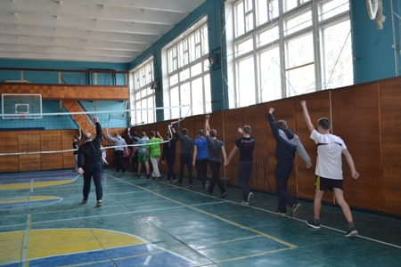
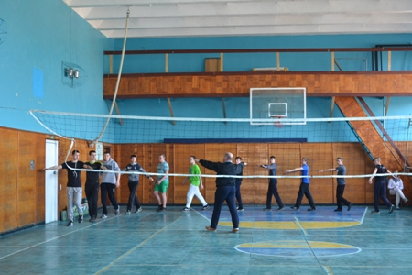
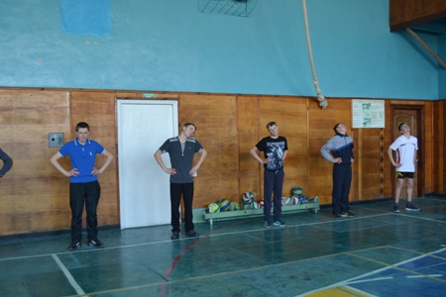
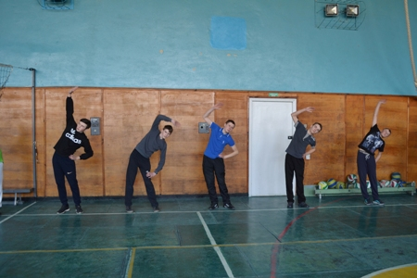
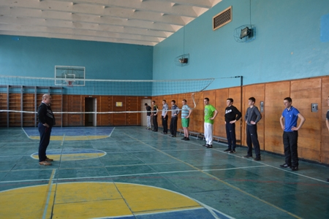
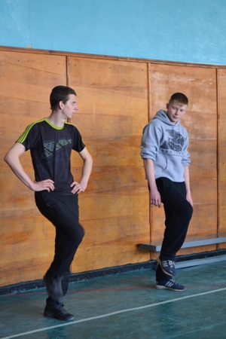
На фото: під час повторення стройових та загальнорозвиваючих вправ
У ході основної частини уроку юнаки відпрацьовували роботу з м`ячем та удосконалювали вправи з такого виду спорту як волейбол. Також учні взяли участь в навчальній грі, закріпивши командні дії в нападі та захисті.
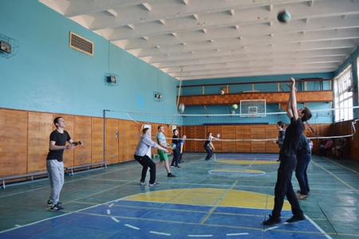
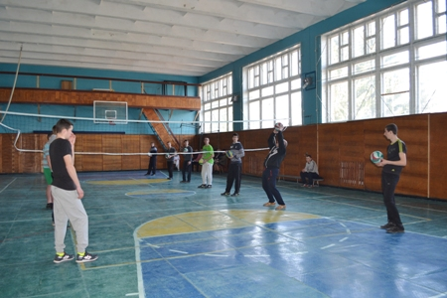
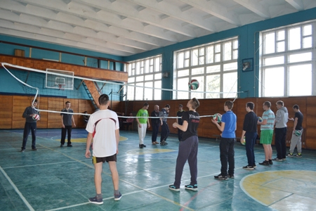
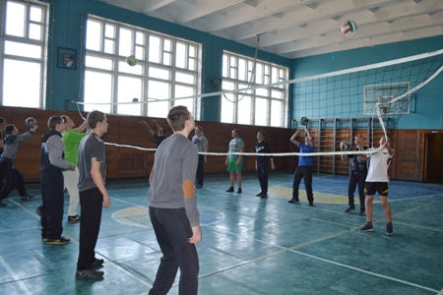
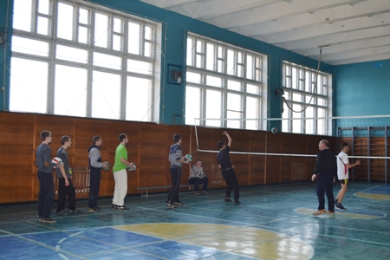
На фото: у ході основної частини уроку
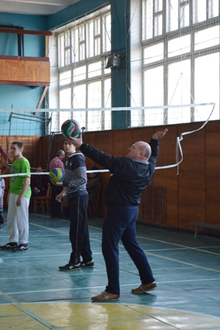
На фото: деякі прийоми передачі м`яча учні повторювали декілька раз для кращого засвоєння практичних навичок, при цьому викладач акцентував увагу на недоліках
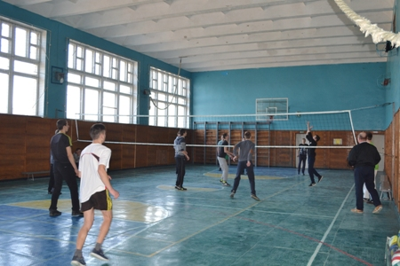
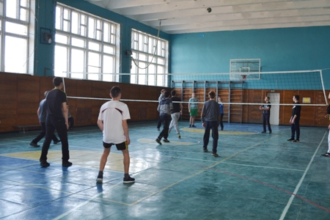
На фото: під час навчальної гри
Закінчуючи урок викладач Савченко В. О. провів з учнями вправи для відновлення дихання, вкотре перевірив пульс, підвів підсумки уроку та задав домашнє завдання.
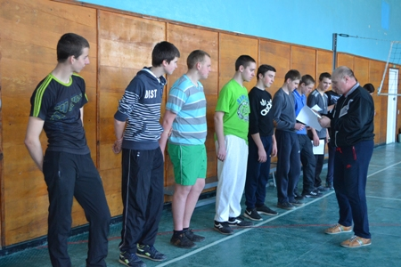
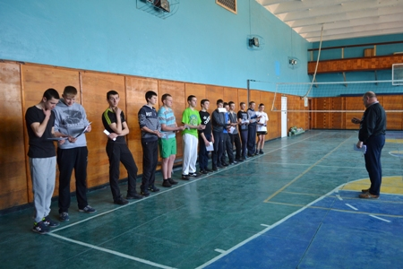
На фото: закінчуючи урок, викладач роздав домашнє завдання та звернув увагу на самопочуття учнів групи МШП-2

Пройшли змагання «Козацька наснага»
Днями у Роменському вищому професійному училищі пройшли змагання «Козацька наснага», проведені в залік загальноучилищної спартакіади. Метою змагань було підняття спортивного та патріотичного духу учнів.
У змаганнях взяли участь учні груп АСЕ-2, МШП-2, ЕГЗ-1, АСЕ-1.
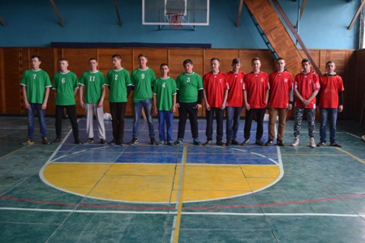
На фото: учасники змагань
Юнаки змагалися за звання кращого, беручи участь у різних спортивних конкурсах: «Підтягування у висі», «Сильна рука» (армспорт), «Змагання з гирями» (поштовх), «Підніми козака», «Боротьба на пасках», «Стрибки через довгу скакалку», «Перетягування канату», естафета «Герць козацьких джур».
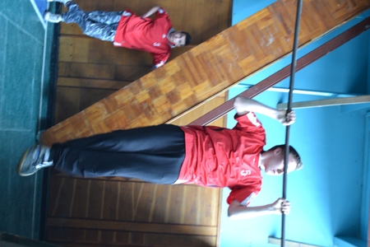
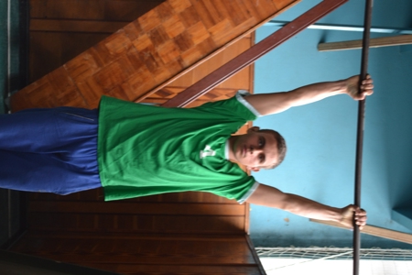
На фото: конкурс «Підтягування у висі»
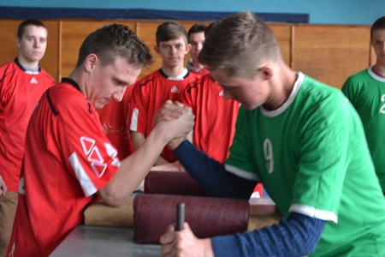
На фото: конкурс «Сильна рука» (армспорт)
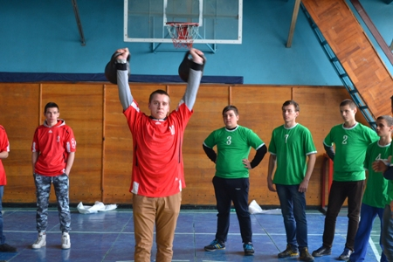
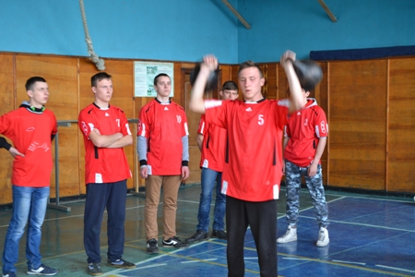
На фото: конкурс «Змагання з гирями» (поштовх)
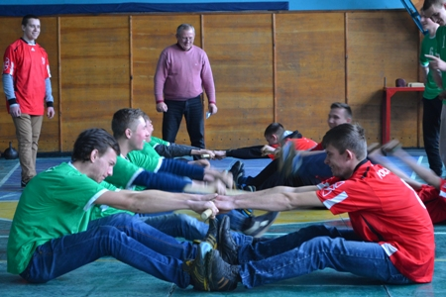
На фото: конкурс «Підніми козака»
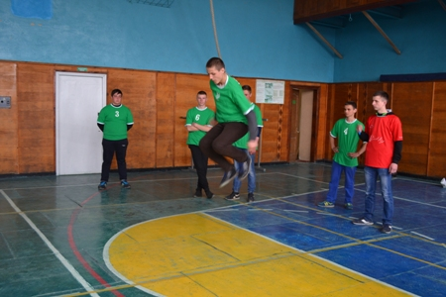
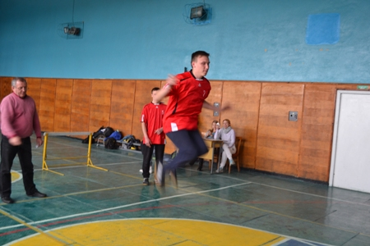
На фото: конкурс «Стрибки через довгу скакалку»
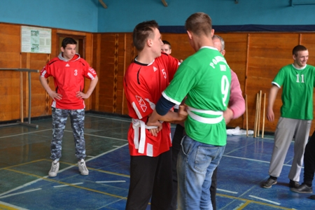
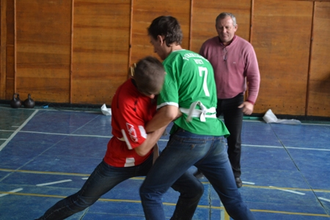
На фото: конкурс «Боротьба на пасках»
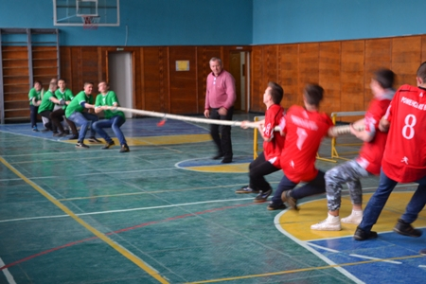
На фото: конкурс «Перетягування канату»
Під час змагань учні демонстрували свою міць та спритність, кмітливість та згуртованість. Оцінювало змагання журі, до складу якого увійшли викладачі та учні навчального закладу.
На фото: журі змагань
Серед учасників змагань найсильнішими та найспритнішими виявилися учні групи АСЕ-1.
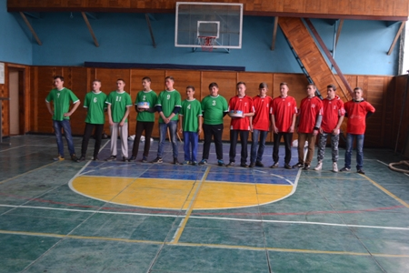
На фото: кращі команди, які взяли участь у змаганнях "Козацька наснага"
Всі команди були нагороджені солодкими призами.
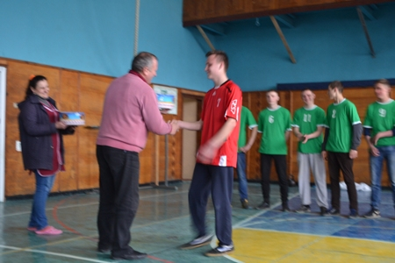
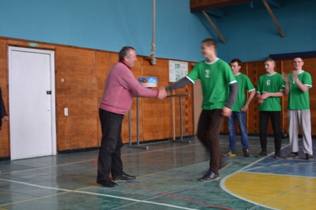
На фото: під час нагородження учасників змагань

Відбулися дружні спортивні змагання з волейболу
Вибір професії — один з головних життєвих виборів, який здійснює людина в юному віці. Він має значення як для самої людини, так і для суспільства. Вибір професії - це по суті вибір життєвого шляху, вибір долі, адже від вибору професії до душі у великій мірі залежить задоволення людини своєю долею, її щастя.
ДПТНЗ «Роменське ВПУ» приділяє велику увагу профорієнтаційній роботі.
Протягом року представники навчального закладу відвідують випускні класи шкіл міста та району. Розповідають про переваги робітничої професії, співпрацюють з майбутніми абітурієнтами й їх батьками.
Захід профорієнтаційного напрямку було проведено днями за участі агітбригади з числа спортсменів Роменського ВПУ. Спортсмени училища відвідали школярів ЗОШ І-ІІІ ступенів Срібнянської районної ради Чернігівської області. Відбулися дружні спортивні змагання з волейболу.
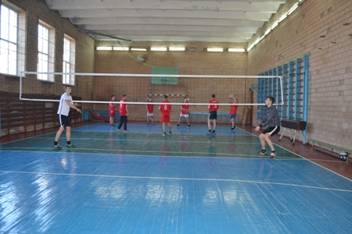
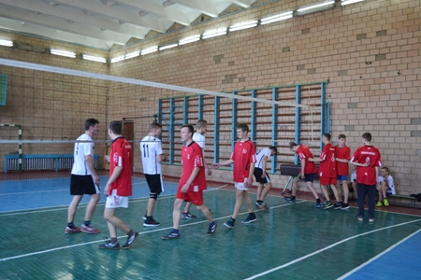
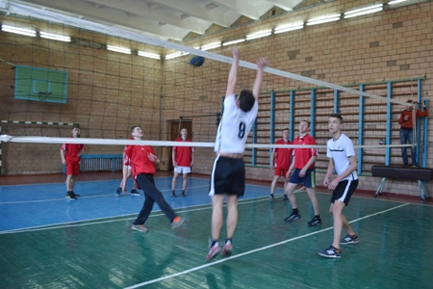
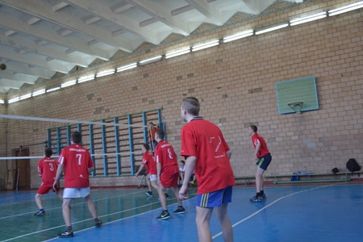
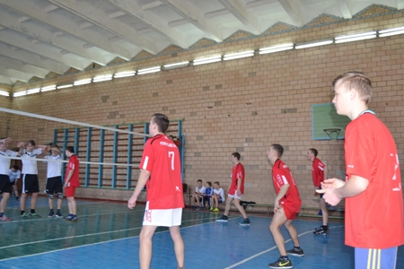
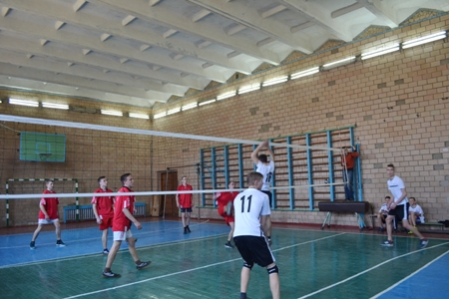
На фото: під час змагань з волейболу
Крім того, після гри учні Роменського ВПУ мали змогу поспілкуватися зі школярами с. Срібного, розповіли про особливості їх закладу, переваги та плюси професій, які можна здобути, вступивши до училища, детально зупинилися над питанням матеріально-технічної бази, можливостях продовження навчання, поділилися враженнями від навчання в училищі та участі в позаурочних і спортивних заходах.
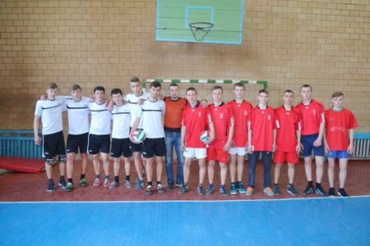
На фото: спортивні команди Срібнянської ЗОШ Чернігівської області та Роменського ВПУ
Представники ДПТНЗ «Роменського ВПУ» щиро запросили спортивний колектив Срібнянської школи на дружню гру, але вже в стінах училища.

Юні борці проводять навчально-тренувальні збори
Днями на базі ДПТНЗ «Роменське ВПУ» відбулося урочисте відкриття навчально-тренувальних зборів вихованців ГО «Федерація вільної боротьби Роменщини», що вже кілька років поспіль діє під керівництвом Сергія Федини, тренера з вільної боротьби.
На відкритті побував і директор Роменського ВПУ Павло Помаран, який привітав дітей з гарною можливістю займатися улюбленим спортом та весело й з користю проводити час в колі своїх друзів та однодумців.
Графік навчально-тренувальних зборів досить насичений. Діти різного віку, займаючись боротьбою, мають можливість отримати фізичний та психологічний гарт, покращити своє здоров’я. При цьому, діти не лише займаються спортом, а й відпочивають.
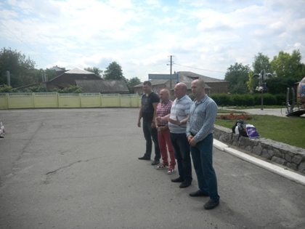
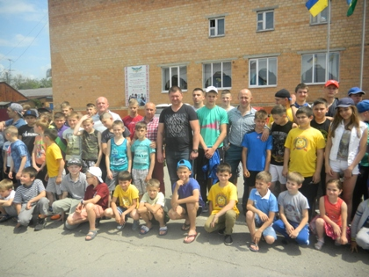
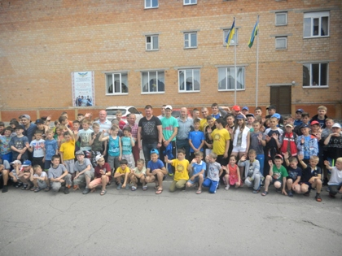
На фото: під час офіційного відкриття навчально-тренувальних зборів

